REGISTRO FOTOGRAFICO RECORRIDO PARQUEADERO 01/07/2018.

Elementos no premitidos en los parqueaderos:
Parq. 646, Guardabarro de carro:
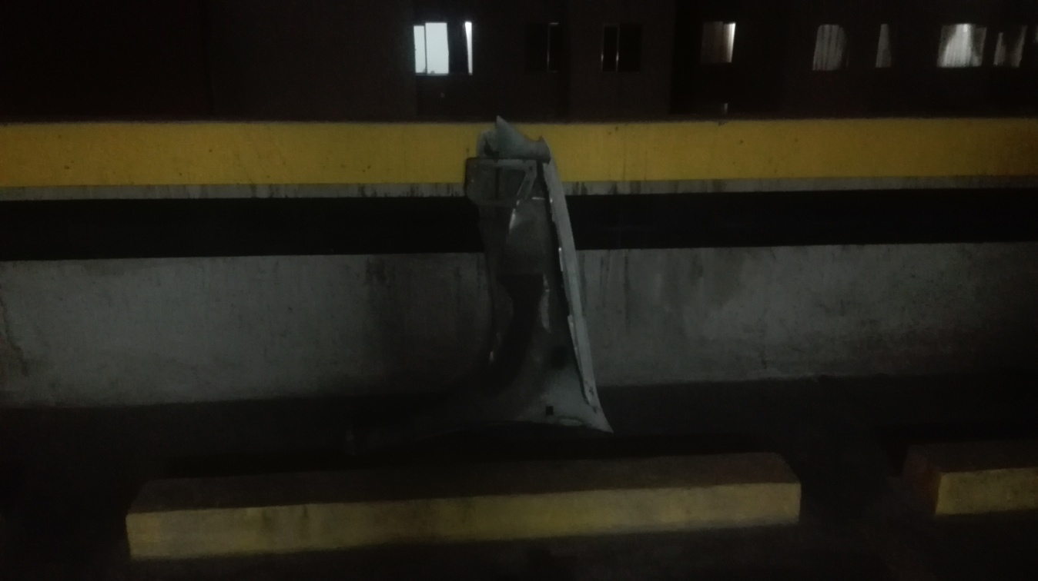
Parq. 403, pipeta de gas:
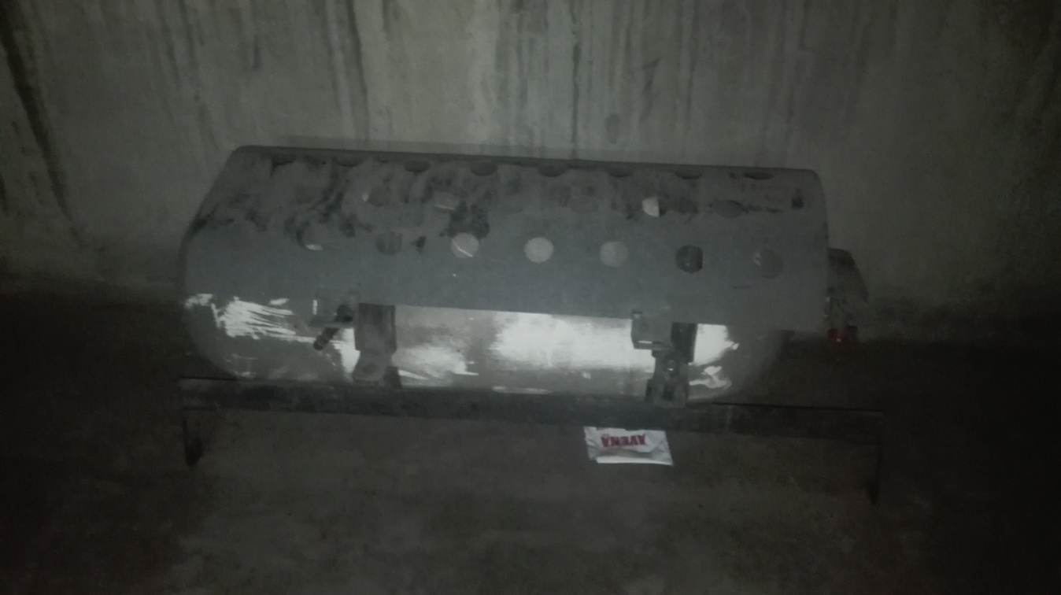
Parq. 346, aditivos y elementos para mantenimiento de vehiculos:
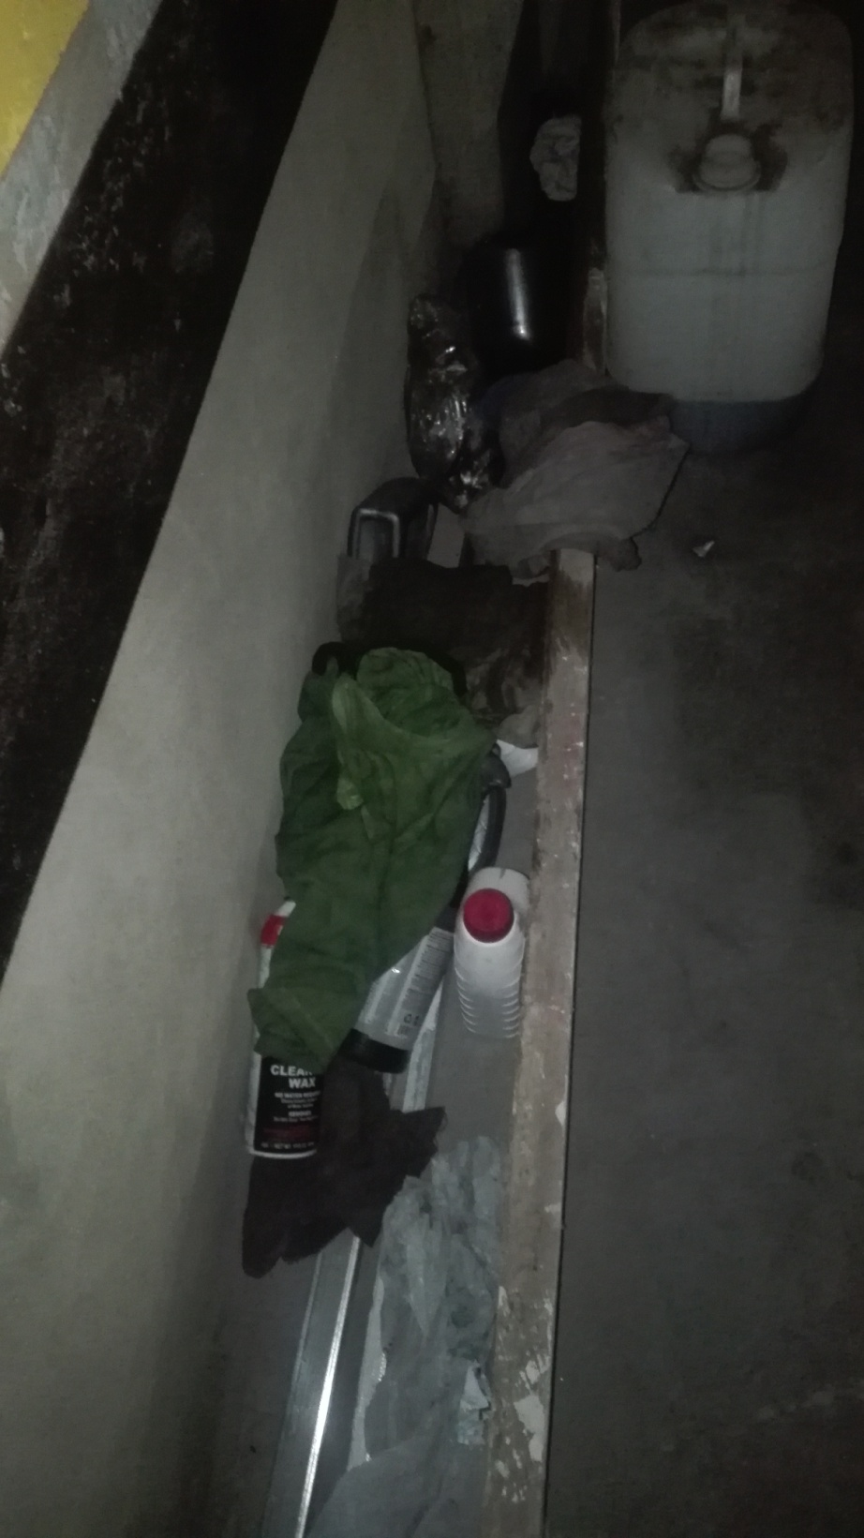

Parq. 225 y 226, desperdicios de construccion:
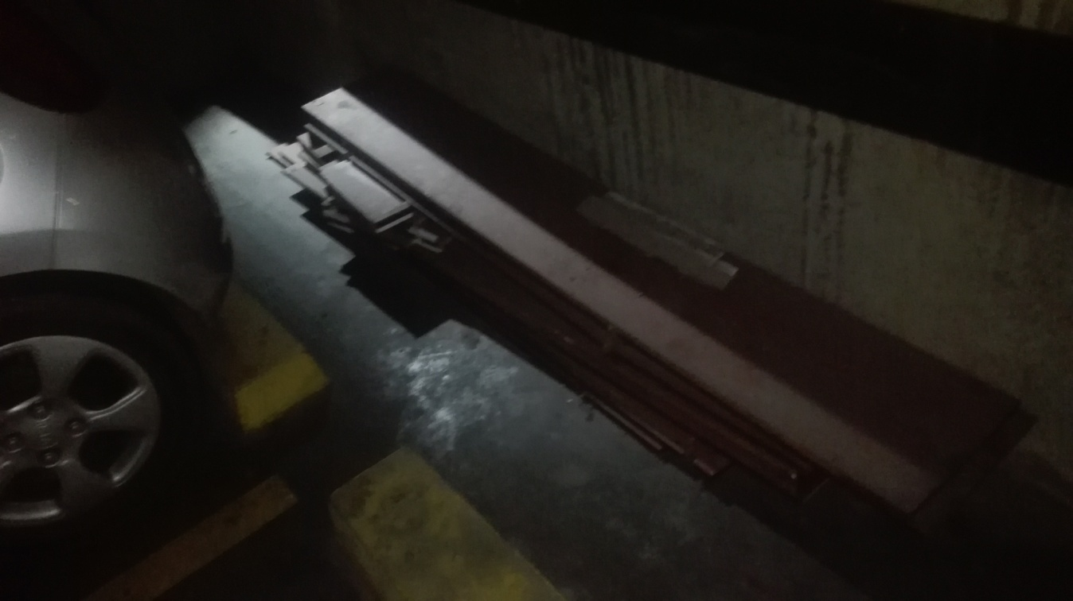
Parq. 239, neumaticos de carro:
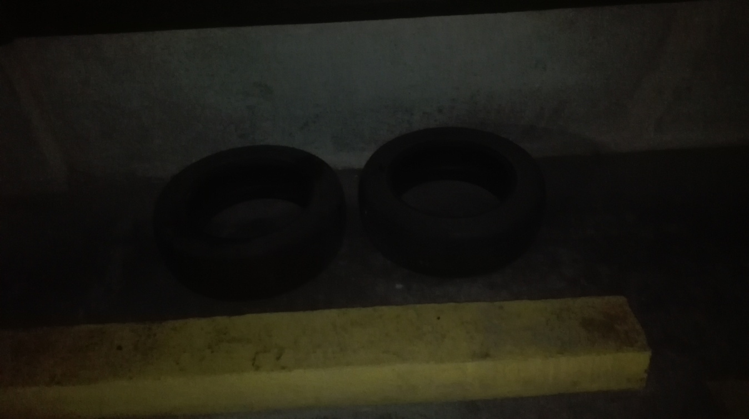

Parq. 240, basura:

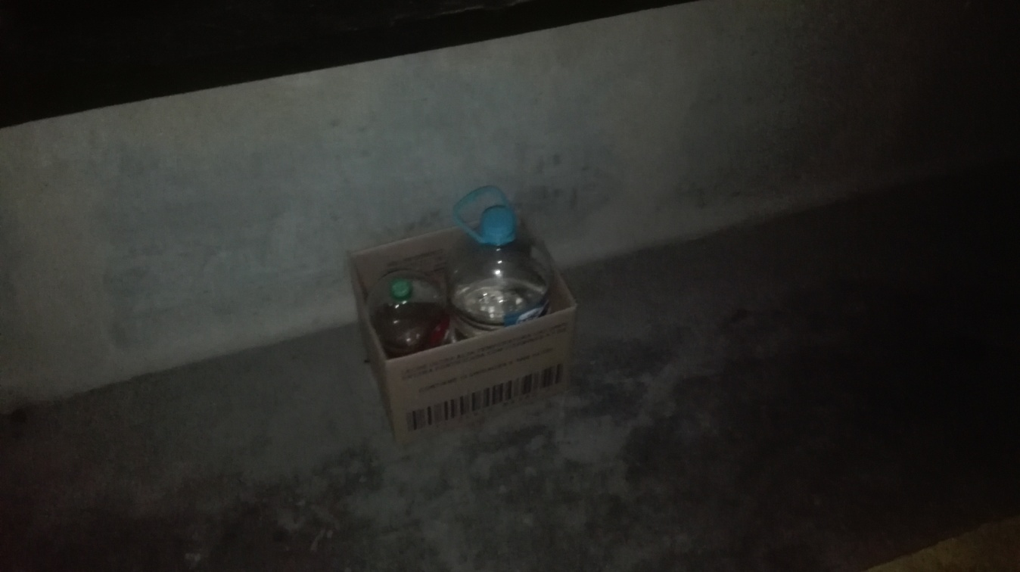
Parq. 241, basura:

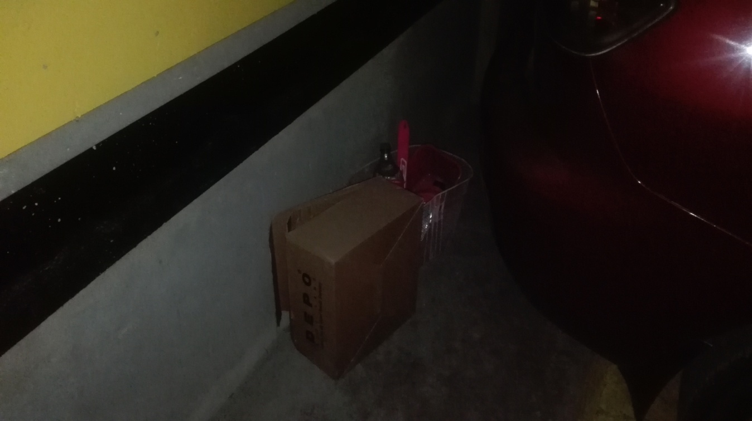

Sin numero de paqrqueadero (no se anoto, verificar con Gerardo), trasteo:
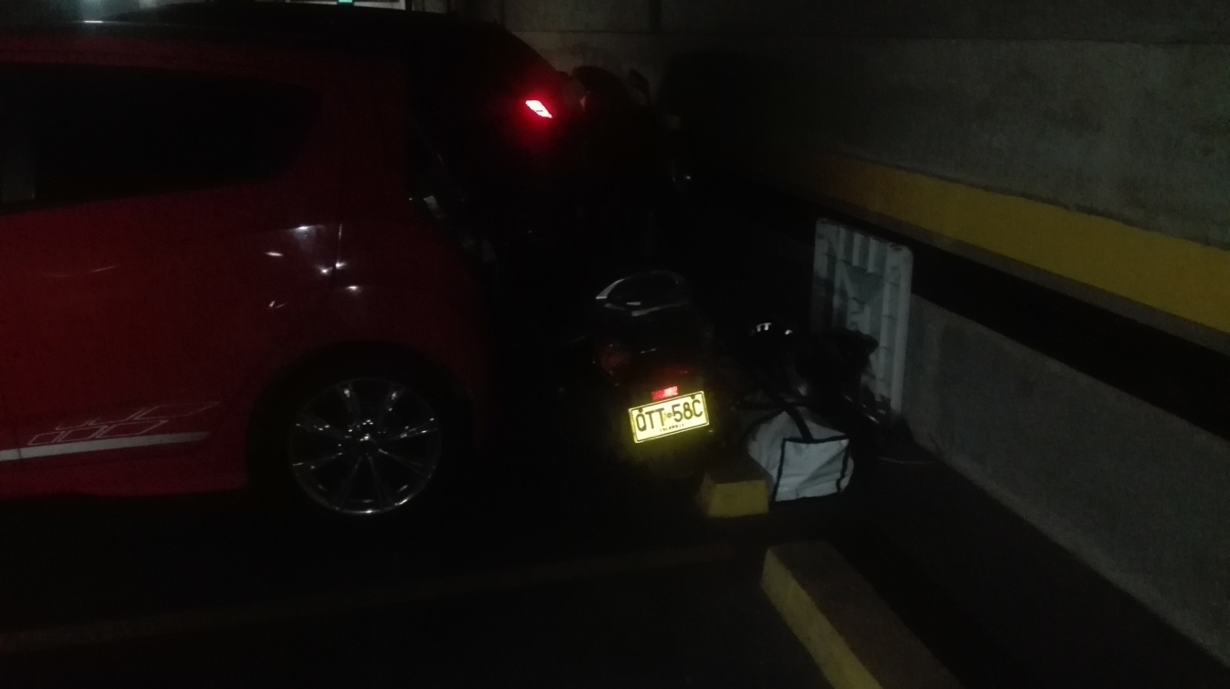
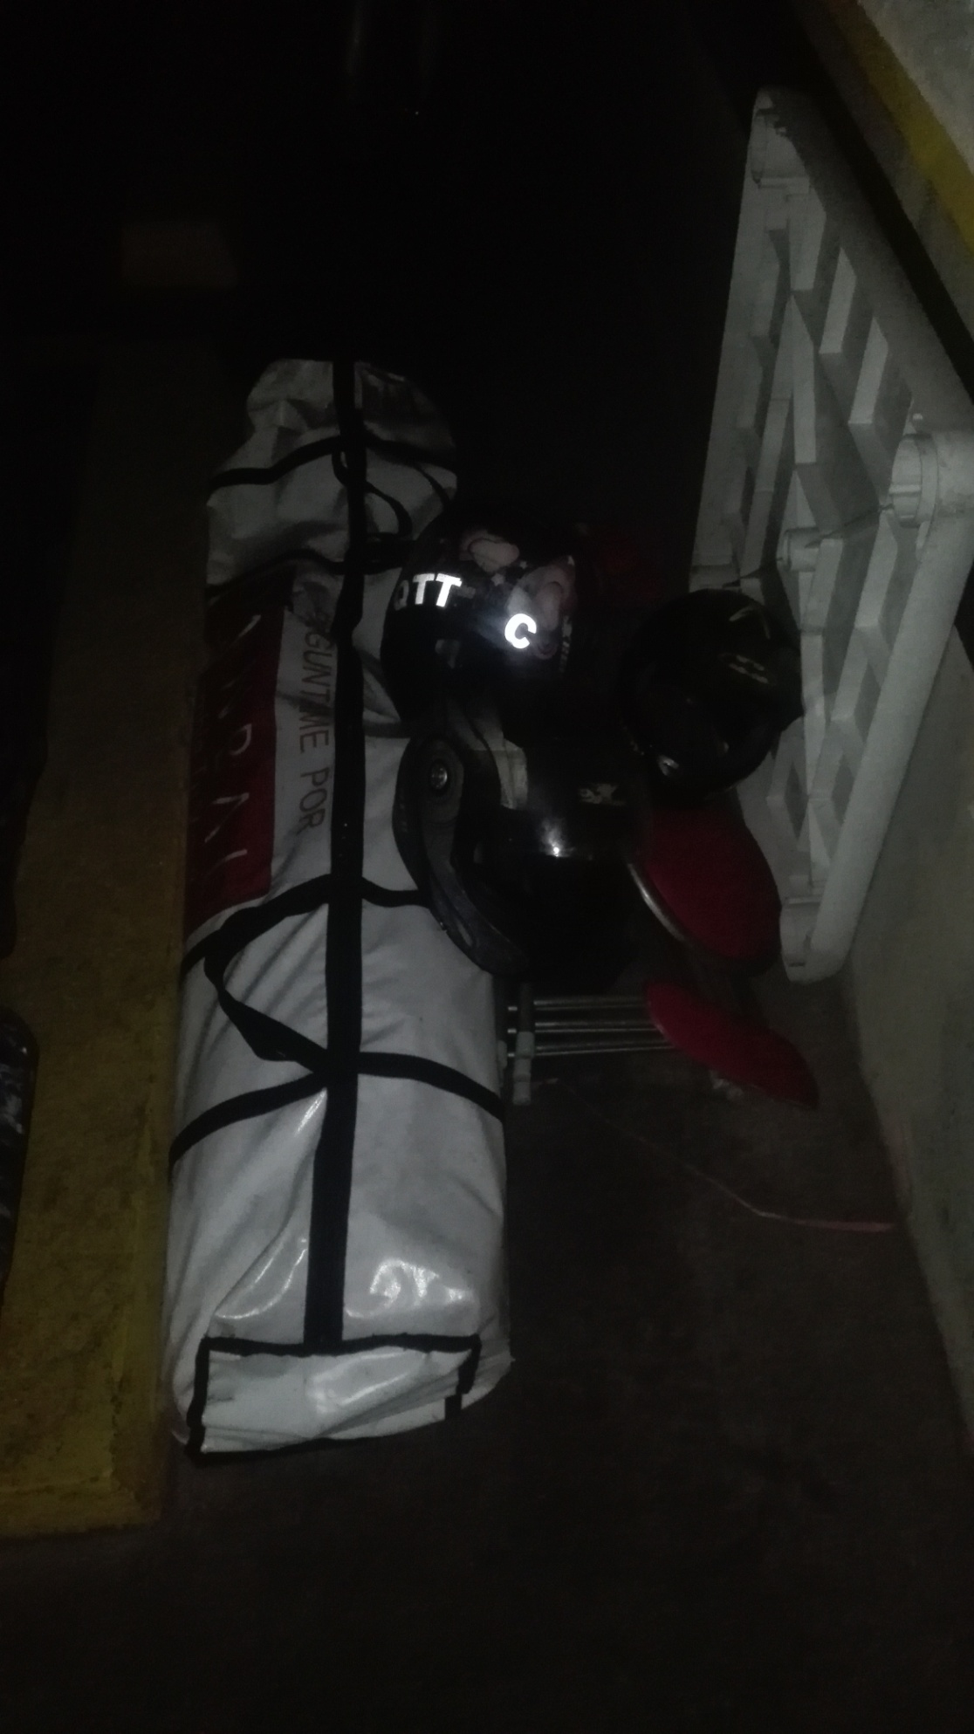
Mal parqueados:

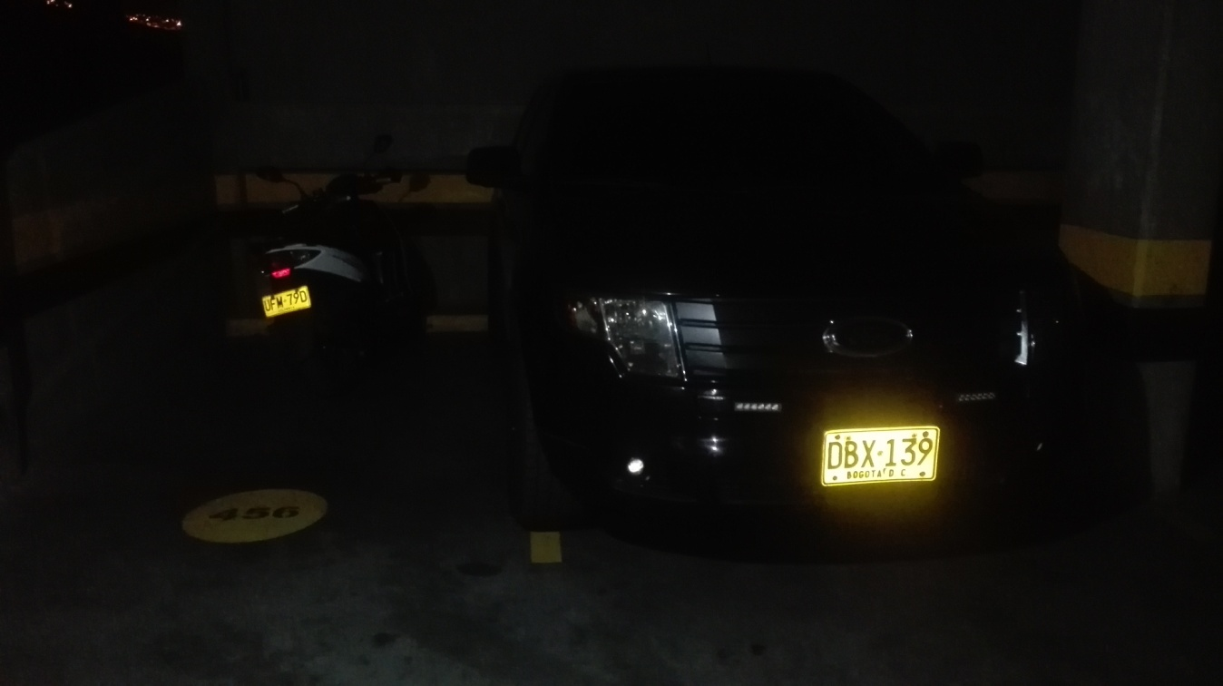
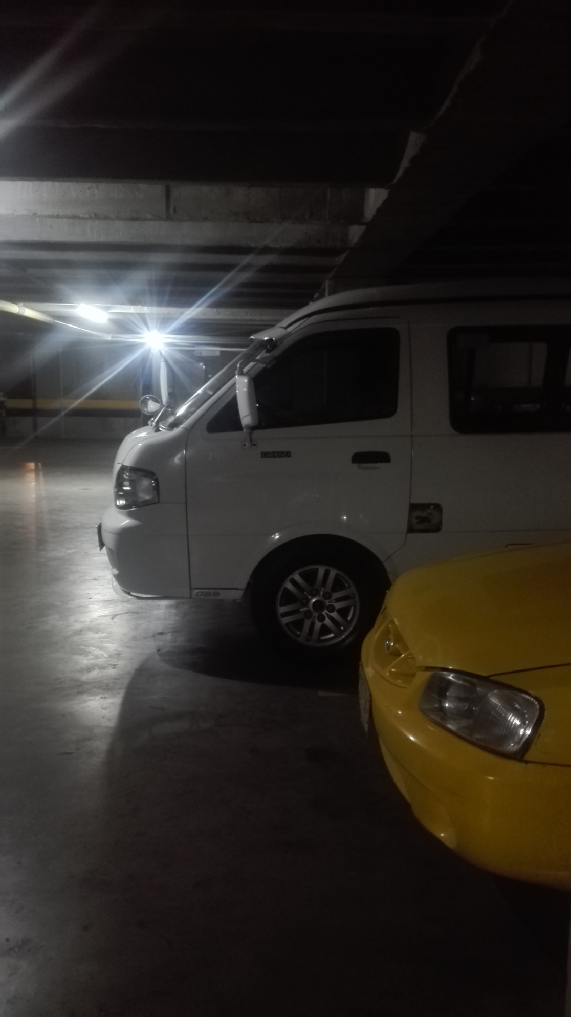
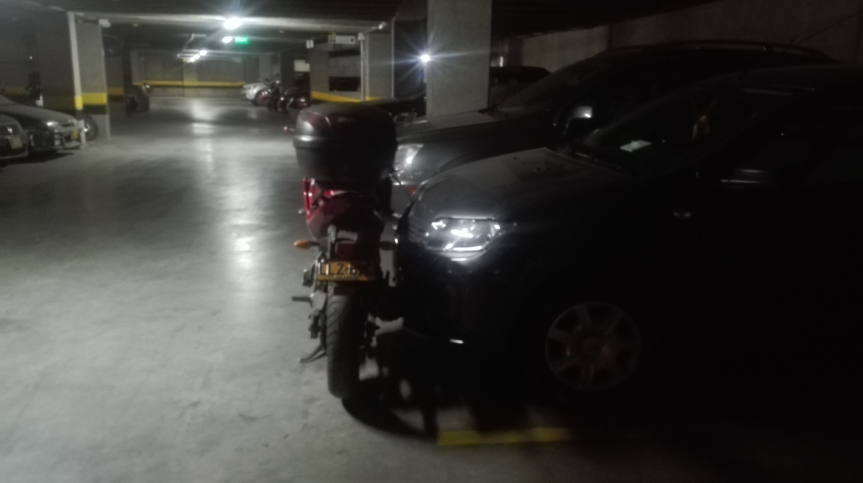
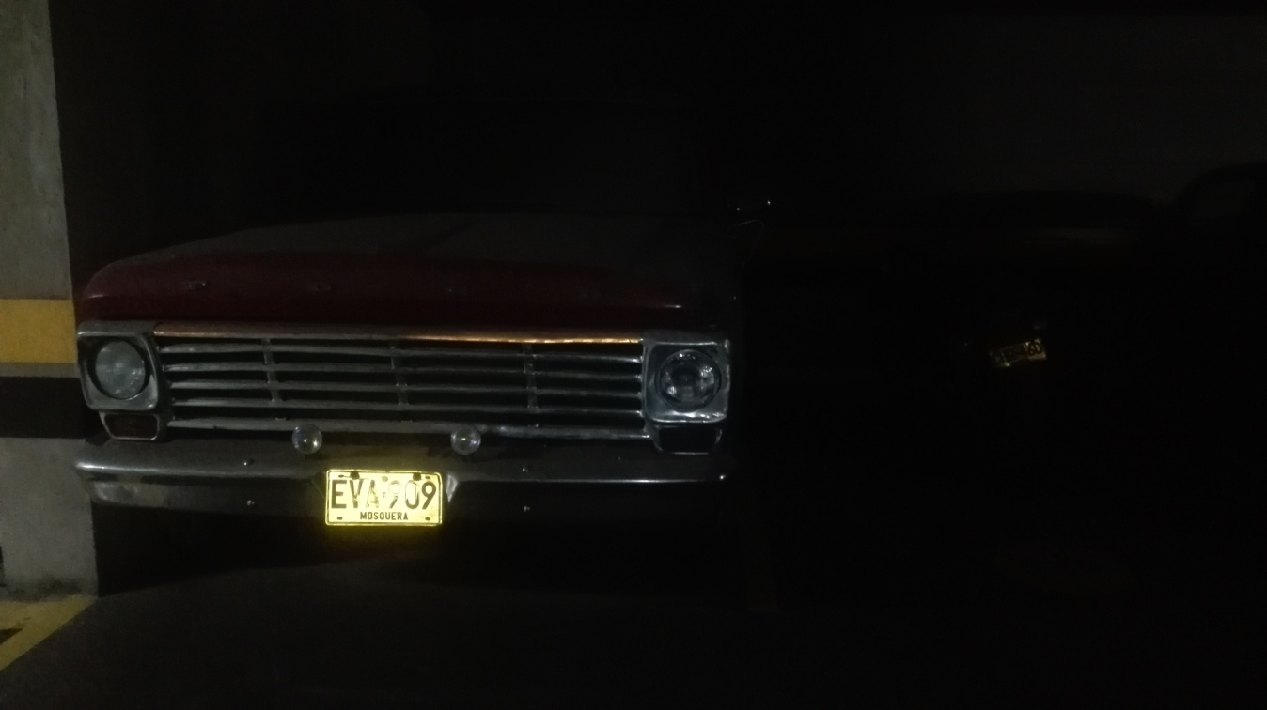
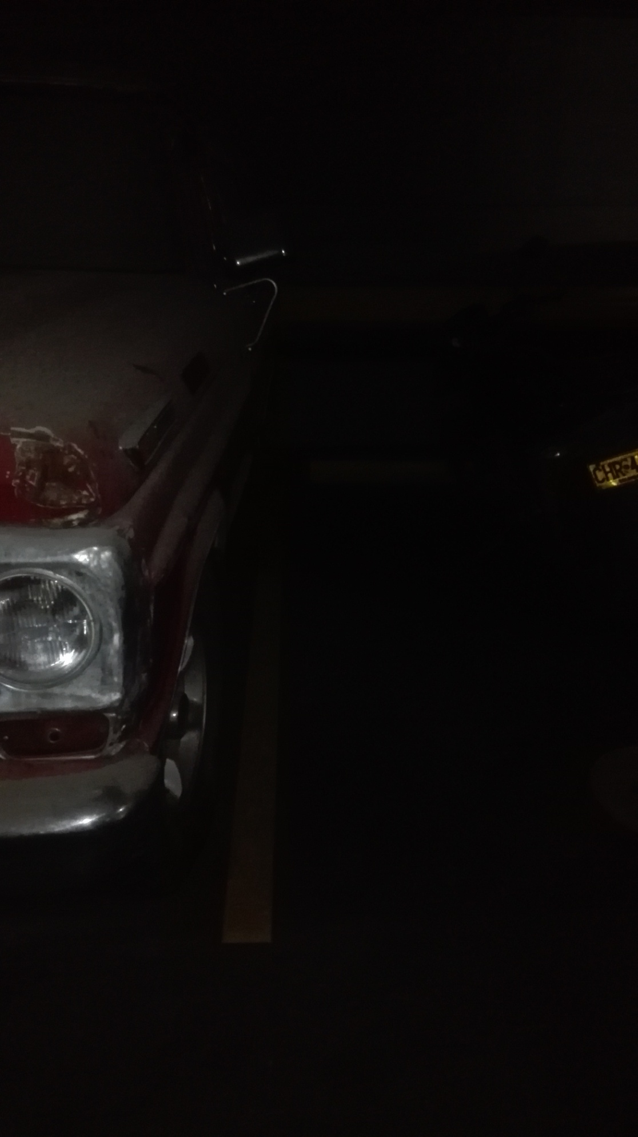
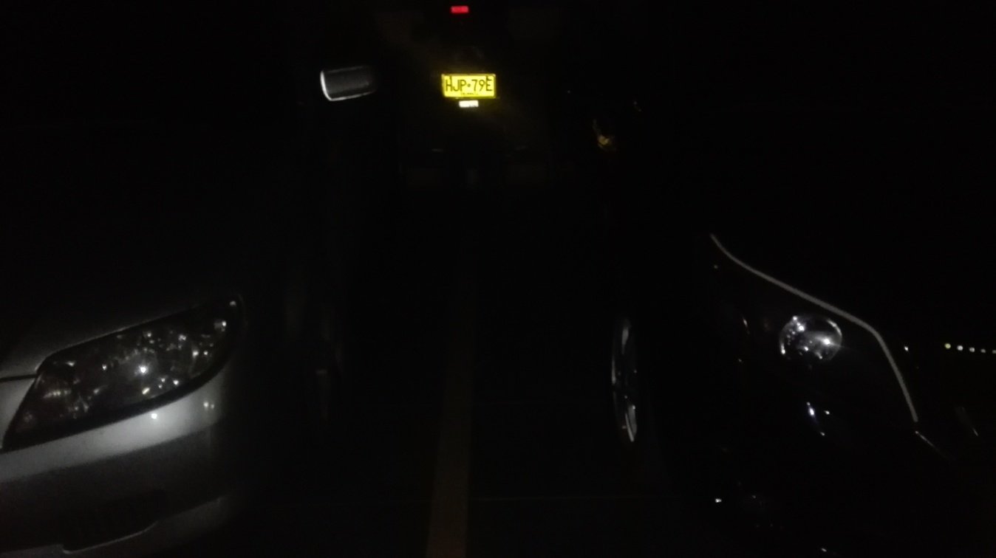

Manchas de aceite en parqueadero, es deber del propietario no permitir esto:
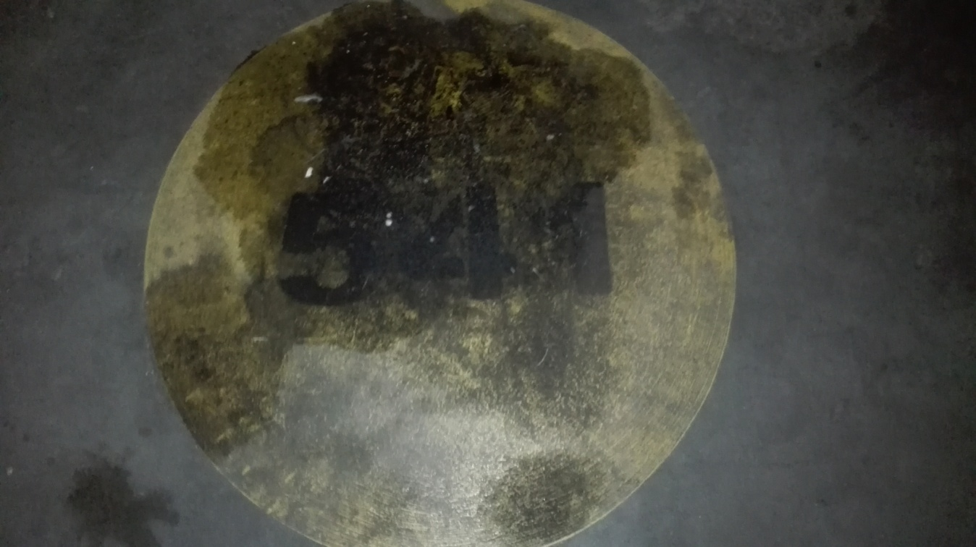
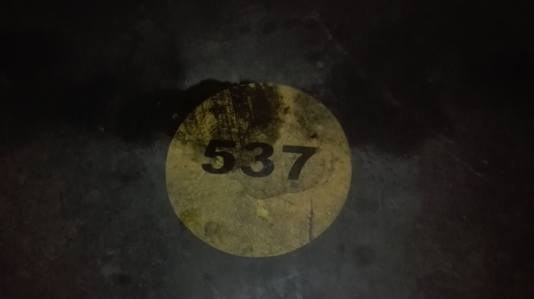

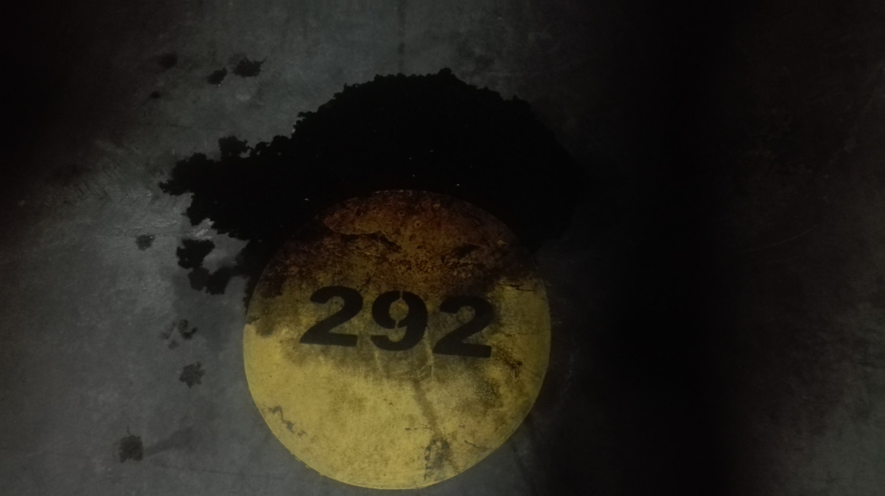
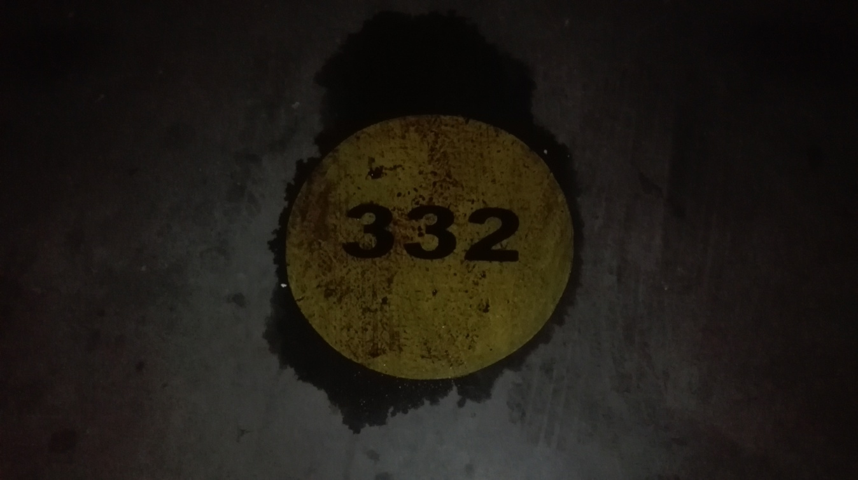

Falta de iluminación:

Sin Roceta:
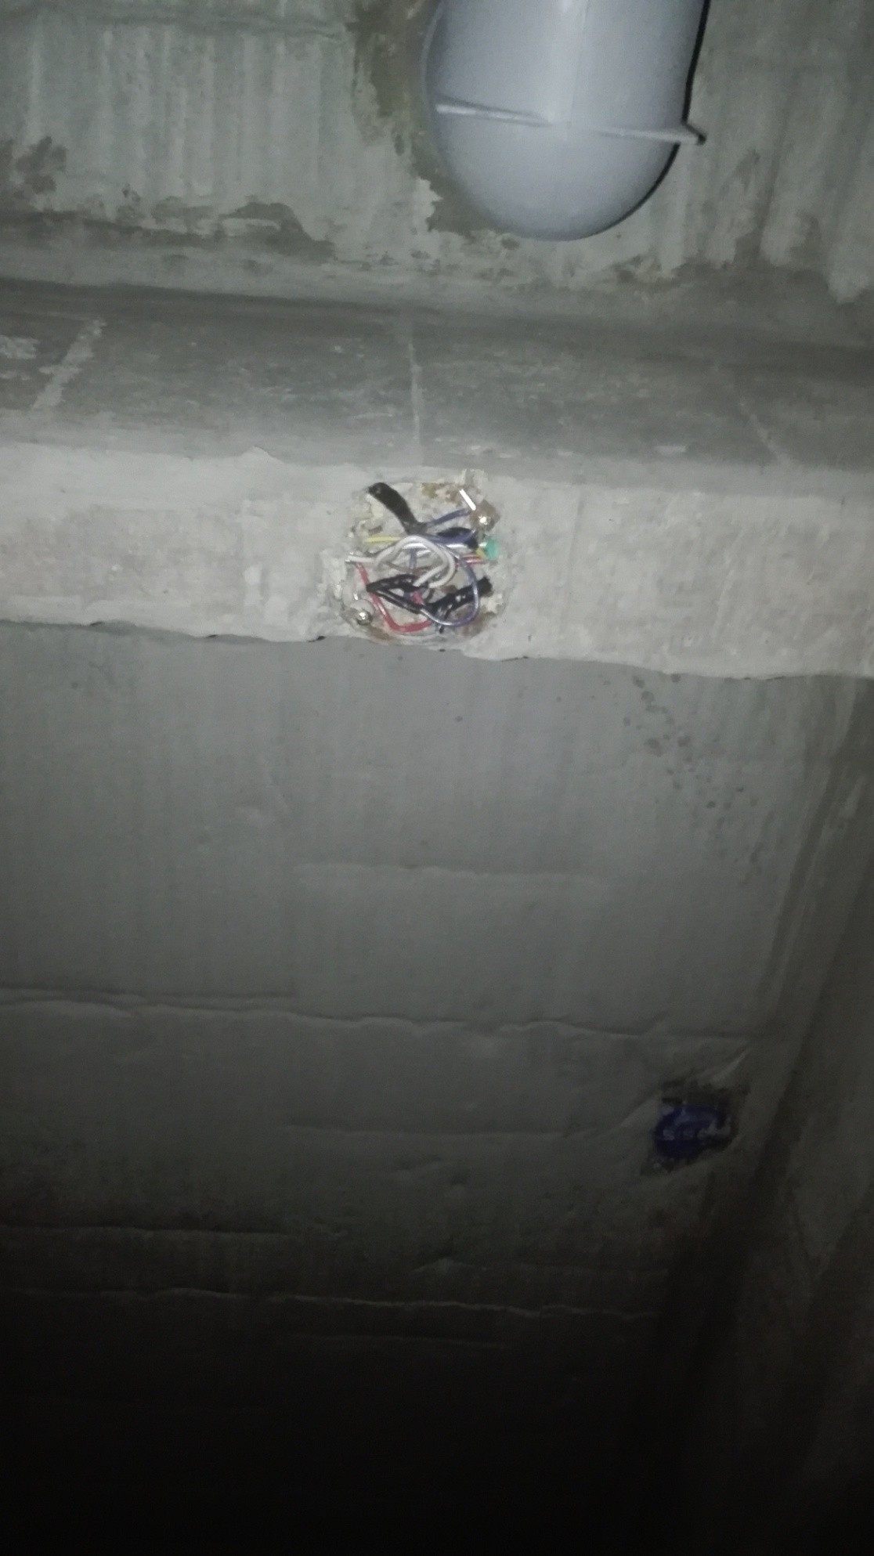
Sin tubos:
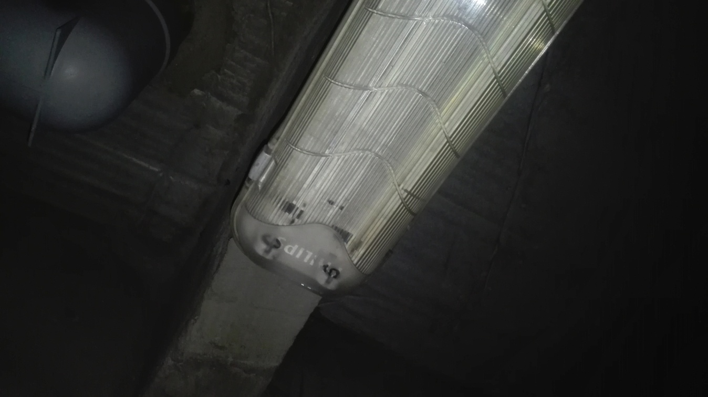
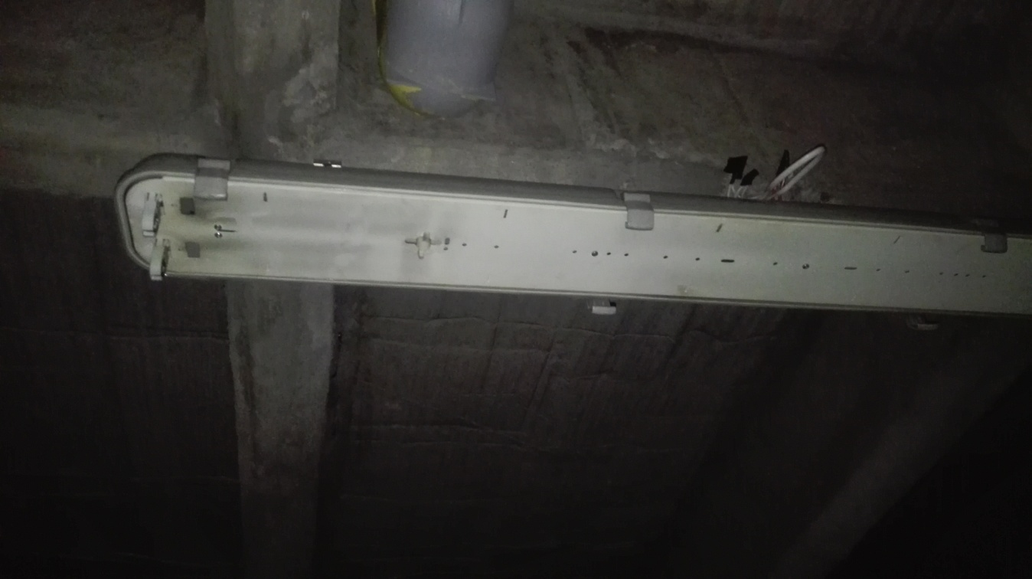
Pedazos de roceta:
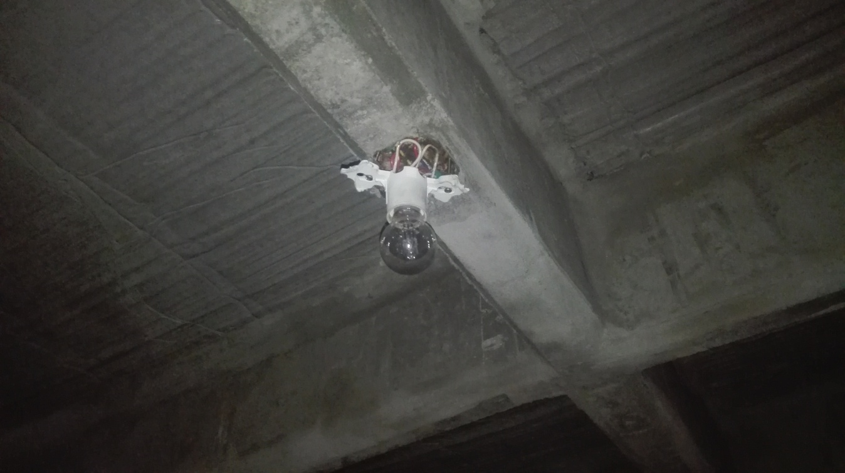
Tubos dañados:
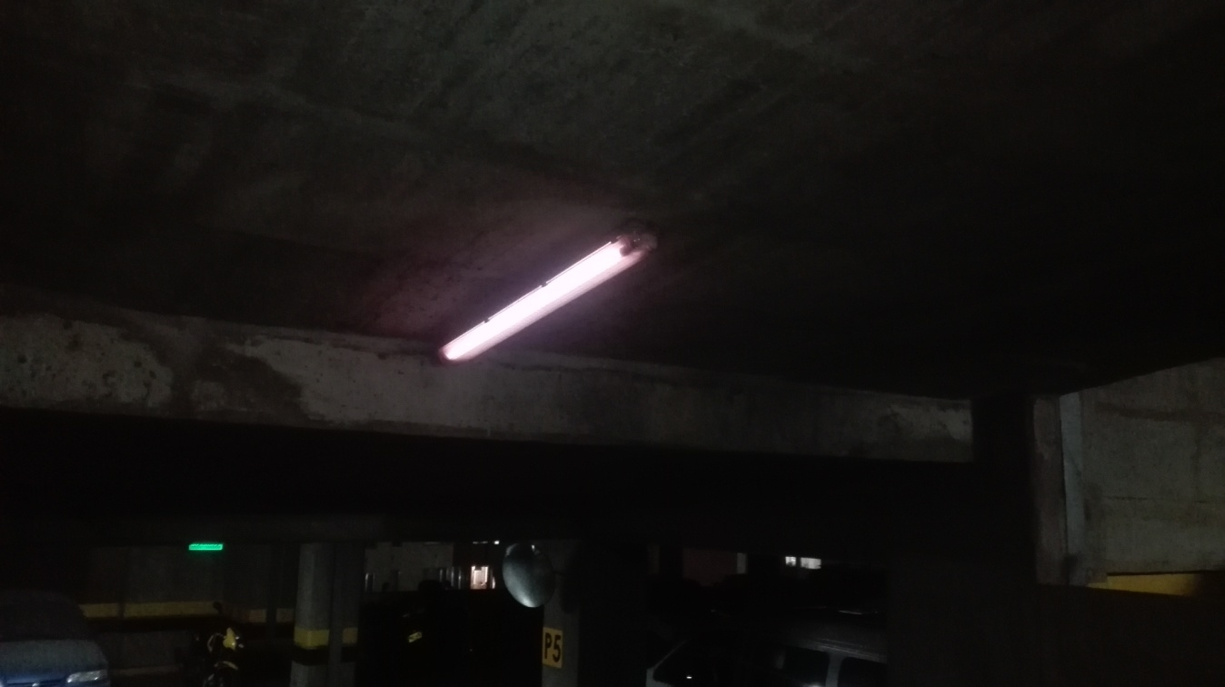

Zonas con cero iluminación, pasillo de entrada segundo piso:
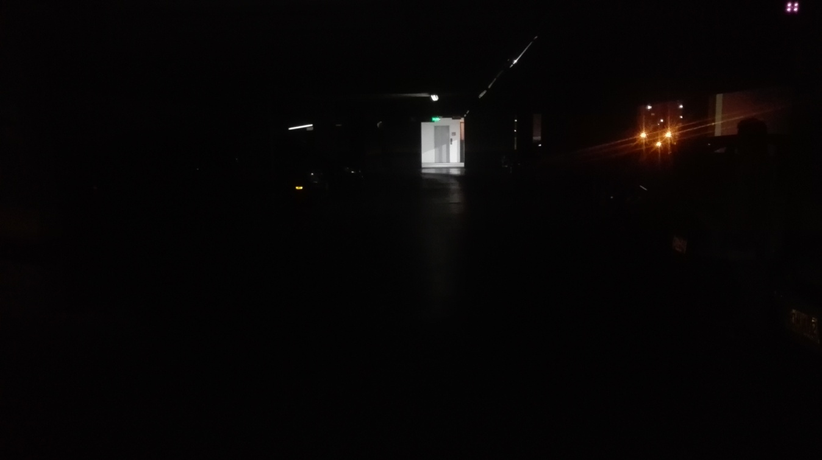
El desaseo es general en toda la torre, a excepción del piso primero, el resto no le pasan un trapero hace rato, y la joya fue esta:
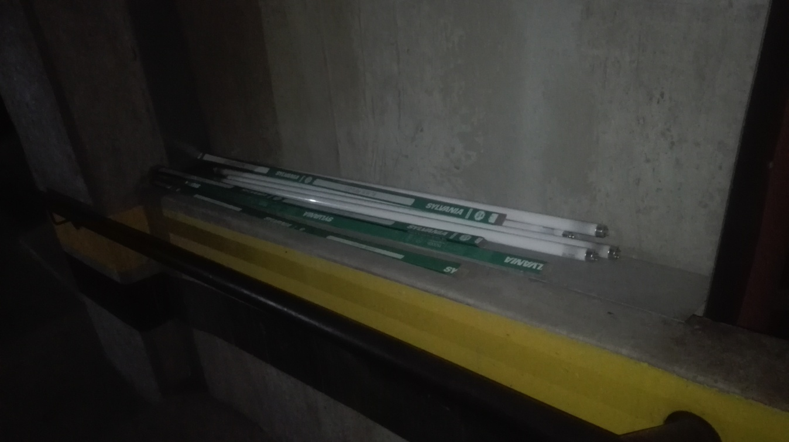
No se sabe cuanto tiempo llevan allí, están llenos de polvo.

Avisos dejados por la seguridad que no están vigentes:
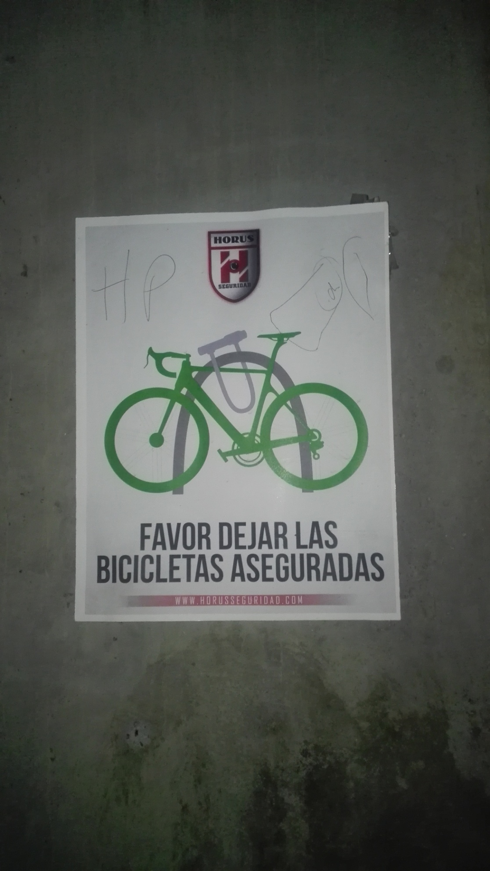

No todo es malo:
Hay 2 puntos con sensor de movimiento, debería implementarse en todos los puntos:
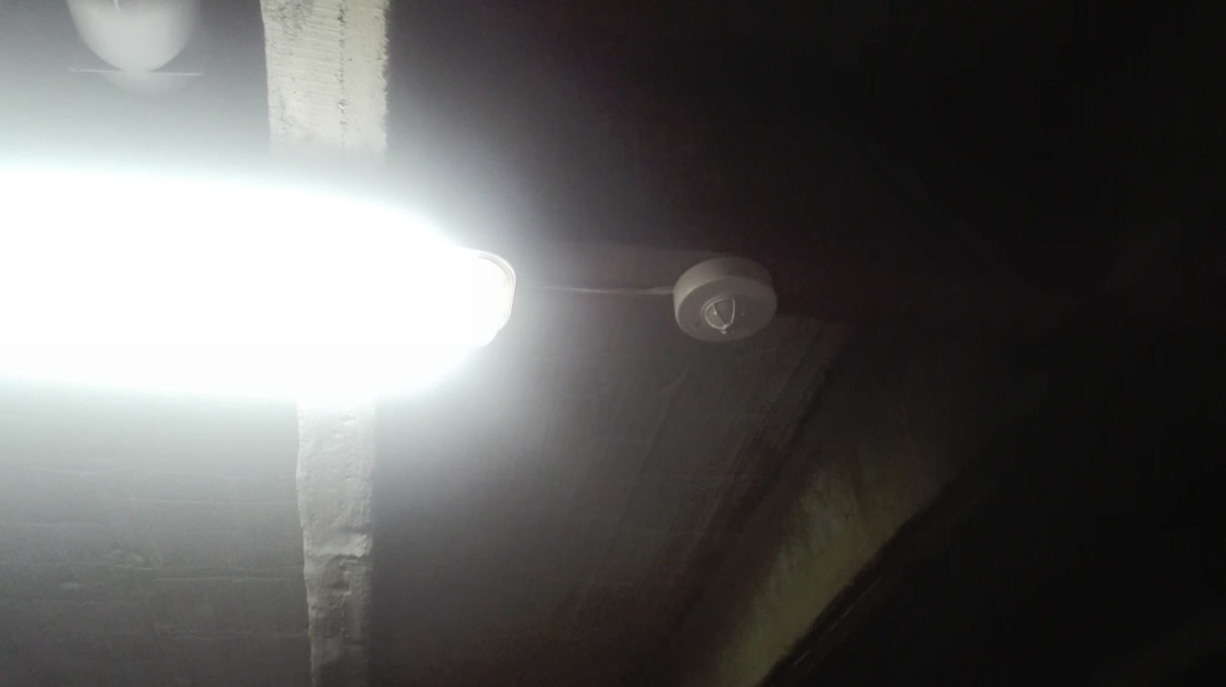
Y gente que es responsable con el parqueo de sus vehículos:
